Práctica 1 R-Commander

NOMBRE: Jaime Osés Azcona

EJERCICIO 1
1. Crea una tabla de datos y guardala en un archivo rda
Para crear una tabla de datos iremos a “Datos-Nuevo conjunto de datos…” y crearemos la tabla con los datos necesarios, teniendo en cuenta que la primera fila es para nombrar las variables y la primera columna solo sirve como indicador del número de filas que hay en nuestro conjunto de datos.

Para guardarlo en un archivo rda iremos a “Datos–Conjunto de datos activo–Guardar el conjunto de datos activo…” y lo guardaremos en el directorio de trabajo de esta practica que hemos creado anteriormente.
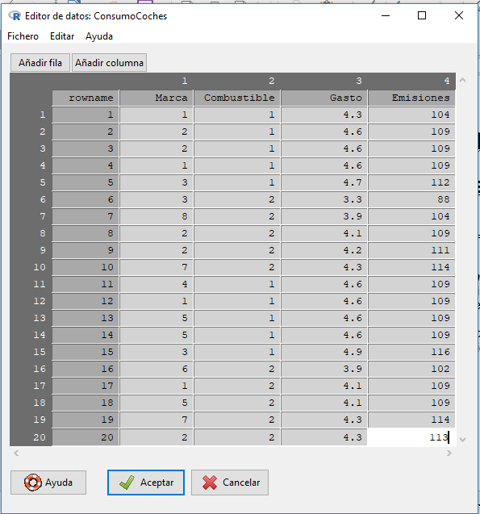
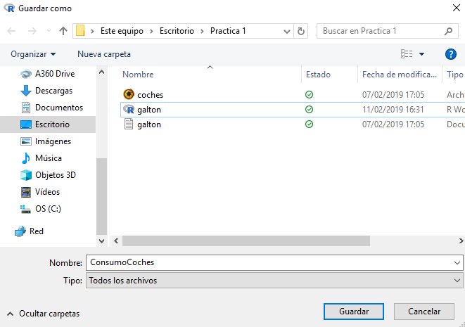
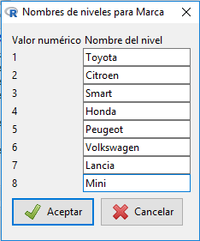
2. Crea los factores necesarios.
En el apartado marca, necesitaremos realizar un cambio de variable numérica a factor, ya que hay una serie de números asociados cada uno a diferentes marcas de coches. Para ello iremos a “Datos-Modificar variables...-Convertir variable numérica en factor…”, seleccionaremos el campo al que queremos realizar la modificación y por último definiremos los distintos niveles.
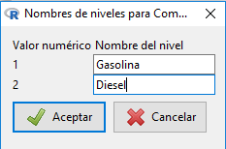
En el apartado combustible, necesitaremos realizar un cambio de variable numérica a factor, ya que hay 2 números asociados cada uno a los diferentes tipos de combustibles. Para ello iremos a “Datos-Modificar variables...-Convertir variable numérica en factor…”, seleccionaremos el campo al que queremos realizar la modificación y por último definiremos los distintos niveles.
Finalmente, con estas modificaciones de factores, obtendremos los siguientes datos estadísticos:
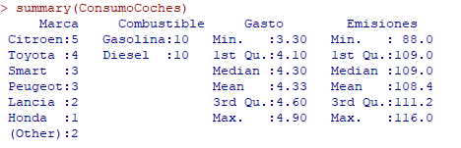

EJERCICIO 2
1. Lee el archivo desde R-Commander y guardalo con nombre “coches.rda”.
Primero importaremos nuestra base de datos desde un archivo (.dat). Para ello, iremos a “Datos-Importar datos-desde archivo de texto…” y especificaremos las características que tenga el archivo que queremos importar. Seleccionamos el archivo y se creara nuestro conjunto de datos.

Para guardarlo en un archivo rda iremos a “Datos–Conjunto de datos activo–Guardar el conjunto de datos activo…” y lo guardaremos en el directorio de trabajo de esta practica que hemos creado anteriormente.
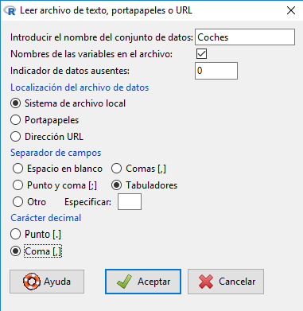
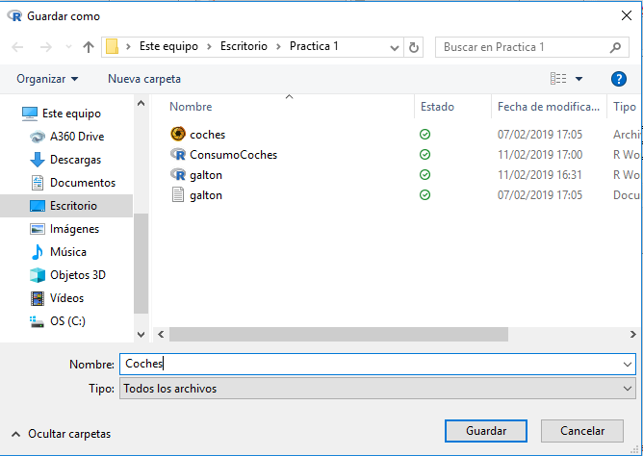

2. Crea los factores necesarios.
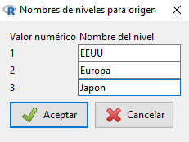
En el apartado origen, necesitaremos realizar un cambio de variable numérica a factor, ya que hay una serie de números asociados cada uno a diferentes países de origen. Para ello iremos a “Datos-Modificar variables...-Convertir variable numérica en factor…”, seleccionaremos el campo al que queremos realizar la modificación y por último definiremos los distintos niveles.

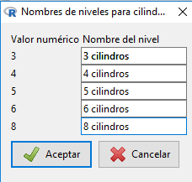
En el apartado cilindros, necesitaremos realizar un cambio de variable numérica a factor, ya que hay una serie de números asociados cada uno a diferentes números de cilindros. Para ello iremos a “Datos-Modificar variables...-Convertir variable numérica en factor…”, seleccionaremos el campo al que queremos realizar la modificación y por último definiremos los distintos niveles.

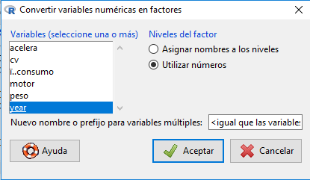
En el apartado year, necesitaremos realizar un cambio de variable numérica a factor, ya que, aunque sean todos los datos números, no queremos hacer ninguna operación estadística, sino diferencial los diferentes años. Para ello iremos a “Datos-Modificar variables...-Convertir variable numérica en factor…”, seleccionaremos el campo al que queremos realizar la modificación y por último definiremos los distintos niveles, esta vez con números en vez de nombres.

3. Crea un nuevo factor que recoja la información de si el coche tiene o no 6 o mas cilindros.
Para ello tendremos que ir a “Datos-Modificar variables...-Recodificar variables...” y tendremos que definir los limites de la recodificacion y qué queremos que muestre cada uno de ellos. Tendremos que dar al factor un nombre diferente a las columnas anteriores para que no nos pise ninguno de ellos, ya que estamos realizando un calculo aparte.
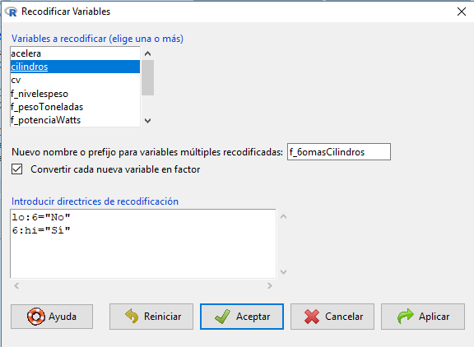
4. Crea una variable que recoja el peso de los modelos en toneladas con dos decimales y otra que recoja la potencia en Watts ( 1 C.V=735 Watts).
Para calcular estas nuevas variables, operaremos con las diferentes columnas que ya tenemos. Para ello tendremos que ir a “Datos-Modificar variables...-Calcular una nueva variable...” y tendremos que definir las operaciones que queremos realizar. Tendremos que dar al factor un nombre diferente a las columnas anteriores para que no nos pise ninguno de ellos, ya que estamos realizando un calculo a partir de dichas columnas, las cuales necesitamos.
- Peso a Toneladas
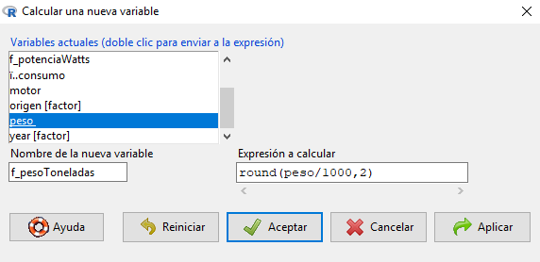
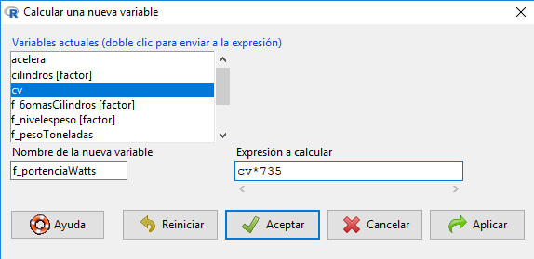
- Potencia a Watios

5. Crea otra variable que recoja 4 niveles de peso: ligeros hasta 0.8 toneladas; normales de 0.8 a 1 tonelada, pesados de 1 a 1.5 toneladas y muy pesados más de 1.5 toneladas.
Para ello tendremos que ir a “Datos-Modificar variables...-Recodificar variables...” y tendremos que definir los limites de la recodificacion que nos dividan los pesos en diferentes niveles. Tendremos que dar al factor un nombre diferente a las columnas anteriores para que no nos pise ninguno de ellos, ya que estamos realizando un calculo aparte.
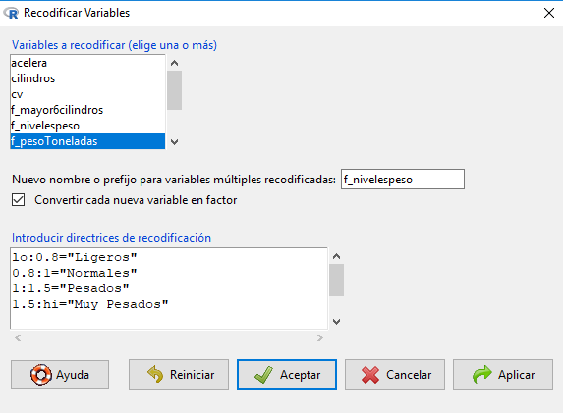
Finalmente, con estas modificaciones de factores, obtendremos los siguientes datos estadísticos:
